Hogyan kezeld biztonságosan az irataidat?
Iratkezelés szabályai a Budapart Office irodaházakba költözés során

Az alábbiakban bemutatjuk, milyen feladatokat és hogyan kell végrehajtanotok, annak érdekében, hogy az ügyirataitok, irataitok rendben, biztonságosan, szabályosan megérkezzenek az új irodáitokba.
- Milyen iratok, dokumentumok lehetnek Nálatok, amelyekkel foglalkoznotok kell?
  - Folyamatban lévő ügyiratok: ezekkel még foglalkozni kell, mivel olyan ügyekhez, feladatokhoz tartoznak, amelyekkel jelenleg is dolgoztok. Itt az a fontos, hogy hiánytalanul meglegyenek az új irodáitokban is.
  - Lezárható ügyiratok: az ezekhez az iratokhoz kapcsolódó ügyekben már nincsnek új feladatok, történések, így az ügyirat lezárható. Itt az a fontos, hogy a Poszeidon DMS-ben zárd le az iratot, hogy megkezdhesd az irattárazást.
  - Lezártak, de még irattárba nem adott ügyiratok: a Poszeidon DMS-ben már lezártad az iratokat, csak még nem küldted el nekünk az Irattárba. Itt az a fontos, hogy a megfelelő szabályok betartásával postázd el (a Poszeidon DMS-ben is!) (2.4. pont) és add le a dokumentumot a MÁV SZK Zrt. területileg illetékes irattáros kollégáinak.
  - Irattárba adott, még nem irattárazott ügyiratok: az irattáros kollégáink visszaküldték Neked, mivel hiányzik belőle valami, szükséges még hozzá vezetői aláírás stb. Itt az a fontos, hogy mihamarabb javítsd ki, amit kell, hogy a MÁV SZK Zrt. területileg illetékes irattáros kollégái irattárazhassák azokat, és Neked már ne legyen gondod rá.
- Mit kell tenned?
  - Gyűjtsd össze az összes Nálad lévő dokumentumot, iratot, ügyiratot!
Ehhez az iktatott irataidról az információkat az alábbiak szerint gyűjtheted le a Poszeidon DMS rendszerből:
- A belépést követően a bal oldali menü „Általános lekérdezés” pontját kell választanod.
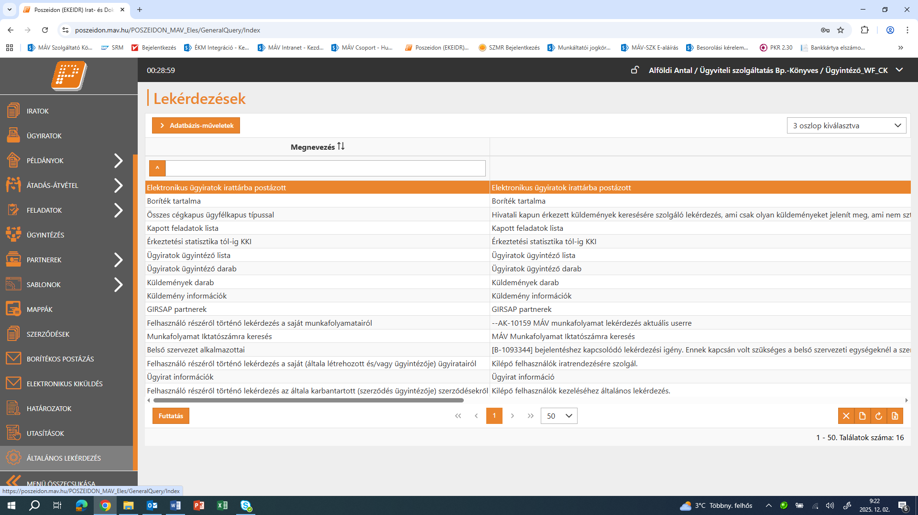
- A menüpontban lekérdezheted
  - a saját ügyirataidat:
  - és az általad karbantartott szerződéseket is:
  - Válaszd szét az iratokat a fenti státuszok szerint!
  - A lezárhatóakat zárd le!
  - A lezártakat add irattárba.
    - A Rendszer Ügyiratok menüpontjában válaszd ki az érintett ügyiratot, majd a „Feladatok” funkciógombra kell kattintanod, és ott a típus soron, a legördülő menüben, pedig a „Engedélyeztetés irattározáshoz” lehetőség kiválasztásával a felettes vezetőtől szerezd be a jóváhagyást az irattárba küldéshez.
A jóváhagyás után a tisztán elektronikus dokumentumokat, a Poszeidon DMS rendszerben „Ügyiratok” menüponton, „Lezárt/Irattárba postázható” nézetben a megfelelő ügyiratot kiválasztva az „Irattárba küldés” funkció gombra kattintva – Postalappal, az elektronikus ügyiratokat „E” betűvel megjelölve – postázd el az irattárba.

A további lépéseket megtaláljátok a: https://intranet.mav.hu/rendszer/dms/Felhasználói segédletek oldalon.
    - A vegyes ügyiratokat szintén postázd a Poszeidon DMS rendszerben és a papíralapú küldeményeket Előadói ívbe foglalva, vezetői szignóval ellátva add le az Irattár munkatársainak az alábbiak szerint.
Amennyiben, a MÁV-csoport bármelyik Társaságánál vagy foglalkoztatva és:
- a Dévai utcai székházban dolgozol, akkor leadhatod a Központi Irattár földszint 29-es irodájában;
- a Kerepesi úti székházban dolgozol, akkor leadhatod a Központi Irattár 2. emelet, 260-as irodájában;
- a költözéssel érintett más helyszínen dolgozol (pl.: Telekom Székház, Budafoki út, Népliget Center), akkor a dokumentumokat belső vonali postával postázd el a hozzád legközelebbi MÁV Szolgáltató Központ Zrt., ÜFI Ügyviteli Szolgáltatások Igazgatóság alá tartozó Irattár egyikébe: 1134 Budapest, Dévai utca 23., 1062 Budapest Teréz krt. 55 (Archívum irattár), 1087 Budapest, Kerepesi út 3. címre.
    - A tisztán papíralapú ügyiratokat szintén postázd a Poszeidon DMS rendszerben és a papíralapú ügyiratokat előadói ívbe foglalva add le az Irattár munkatársainak a fentiekben ismertetett módon.
  - A folyamatban lévő dokumentumokat a költöztetők fogják elszállítani. Ahhoz, hogy erre elő tudjanak készülni, és megfelelő számú dobozt tudjanak neked biztosítani, meg kell határozni, hogy mennyi az iratod, iratfolyóméterben meghatározva. Ez nem nagy ördöngösség, így tudod megcsinálni.
- Helyezd el egymás mellé a dokumentumokat rövidebb élükre állítva, majd mérd meg egy vonalzóval, hogy hány centiméter. Amennyiben ezt az értéket elosztod 100-al, már meg is van az érték.
- Minden valószínűség szerint az érték tört szám lesz. Ezért, hogy biztosan beleférjenek a dobozokba, felfelé kerekítsd a számokat.
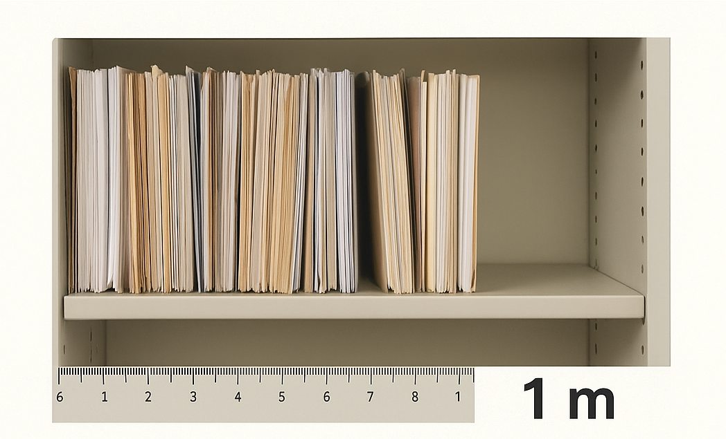
- Az iratfolyóméter számot add meg a szervezeti egységetek, költözésre vonatkozóan kijelölt kapcsolattartójának, aki gondoskodik róla, hogy szervezeti egységek szerint összesítve eljussanak a költöztető szolgáltatóhoz.
  - A folyamatban lévő ügyek dokumentumait helyezd el a költöztető szolgáltató által biztosított dobozokban, azokat zárd le biztonságosan, és címkézd fel úgy, hogy az biztosan „megtaláljon” Téged az új irodádban. Hírlevélben tájékoztatást fogsz kapni róla, hogy pontosan milyen információkat szükséges a dobozokra írnod.
Fontos, hogy a címzés is pontos legyen, illetve a doboz biztonságosan legyen lezárva, főként akkor, amennyiben abban bizalmas dokumentumok vannak. Erre vonatkozóan a költözéssel kapcsolatos egyéb tájékoztató anyagokban találsz majd információkat.
- Hogyan milyen határidőkkel végezd el ezeket a feladatokat?
  - A lezárható és a lezártak, de még irattárba nem adott dokumentumok lezárását és irattárba adását kezdd el most, hogy a költözés időpontjában már ne legyenek nálad, ne kelljen velük foglalkoznod.
  - Az Irattárba adottak, még nem irattárazottak esetében a szükséges javításokat, hiánypótlásokat szintén kezdd el most, hogy a költözés időpontjában már ne legyenek nálad, ne kelljen velük foglalkoznod.
  - A folyamatban lévő ügyek esetében az iratfolyóméter meghatározását és a költözéshez való előkészítését (dobozokba) történő elhelyezését a Rád vonatkozó költözési ütemterv szerint végezd el.

